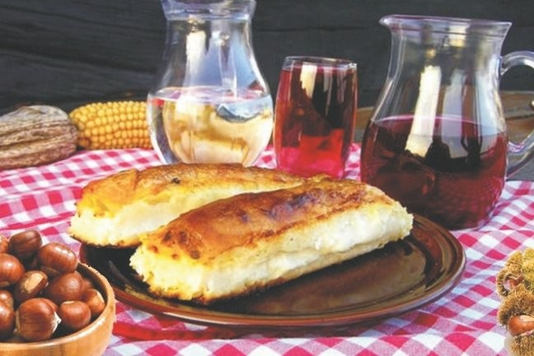
P R I J A V N I C A
za izlaganje na manifestaciji Štruklijada, štrudlijada i kestenijada 2019.

Tradicionalna „Štruklijada, štrudlijada i kestenijada“ u Mariji Gorici održati će se u subotu, 19. listopada 2019. godine, ispred crkve Pohoda Blažene Djevice Marije (Gorički trg 1, Općina Marija Gorica) s početkom u 11:00 sati.

IME I PREZIME / NAZIV IZLAGAČA (UDRUGA, OPG):
___________________________________________________________________
OPĆINA/GRAD:
___________________________________________________________________
KONTAKT BROJ:
___________________________________________________________________
ŠTO SE IZLAŽE:
___________________________________________________________________
___________________________________________________________________
Potpis izlagača:________________________
Prijavnicu poslati na mail marija.gorica@email.t-com.hr ili se prijaviti na telefonski broj: 01/3396-655 ili 091/733-1983 do 12. listopada 2019.

